Дошкольный возраст – самый ценный этап в развитии экологической культуры человека.

Этот возраст характеризуется особой интенсивностью развития эмоционально-ценностного отношения к окружающему, накоплению личного опыта взаимодействия с окружающим миром. В связи с этим, экологическое воспитание детей - дошкольников приобретает важнейшее значение, так как в этом возрасте закладываются основы экологической культуры, что является неотъемлемой частью духовной культуры человека.
Благодаря этому возможны формирование у детей экологических знаний, норм и правил взаимодействия с природой, воспитание сопереживания к ней, активность в решении некоторых экологических проблем.
Воспитать в детях положительное отношение к природе возможно лишь тогда, когда сами родители обладают экологической культурой. Эффект воспитания детей во многом обусловлен тем, насколько экологические ценности воспринимаются взрослыми как жизненно необходимые.

Заметное влияние на воспитание ребенка оказывает уклад, уровень, качество и стиль жизни семьи. Дети очень восприимчивы к тому, что видят вокруг себя. Они ведут себя так, как окружающие их взрослые.
Родители должны осознать, что нельзя требовать от ребенка выполнения какого-либо правила поведения, если взрослые сами не всегда ему следуют.

Экологическая культура включает в себя следующие компоненты:
- экологические знания и умения;
- экологическое мышление;
- ценностные ориентации;
- экологически оправданное поведение.

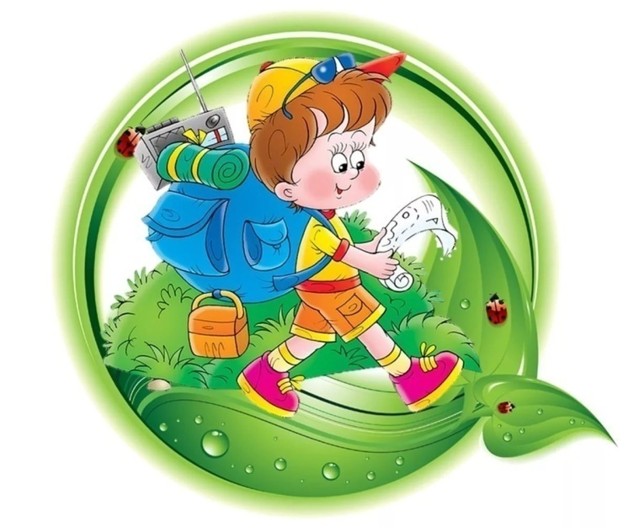

Советы родителям:
- Рассказывайте детям о загрязнении планеты. Объясняйте ребёнку, что хоть один не брошенный фантик на землю делает природу чище.
- Помните о том, что зачастую небрежное, а порой и жестокое отношение детей к природе объясняется отсутствием у них необходимых знаний.
- Обращайте внимание детей на красоту природы. Даже если вы гуляете во дворе.
- Расспрашивайте своих детей, как они относятся к природе, животным. Беседуйте, обсуждайте с детьми эти немаловажные вопросы, ведь дети – наше будущее.

Природа - это уникальная книга.
Ее тираж - один экземпляр.
Только один!
И поэтому, читая ее,
Нужно беречь каждую страницу.

Китайская пословица:
Если Вы думаете на год вперёд
– сажайте зёрна,
Если Вы думаете на 10 лет вперёд – сажайте деревья,
Если Вы думаете на 100 лет вперёд – воспитайте человека!

«Экологическое воспитание детей»
Давайте сохраним
Ромашку на лугу.

Кувшинку на реке
И клюкву на болоте.
О, как природа – мать
Терпима и добра!
Но чтоб её лихая
Участь не постигла.
Давайте сохраним
На стрежнях осетра.
Журавля в небесах,
В таёжных дебрях – тигра.
Коль суждено дышать
Нам воздухом одним.
Давайте - ка мы все
Навек объединимся.
Давайте наши души
Вместе сохраним,
Тогда мы на земле
И сами сохранимся!

МДОУ
Детский сад №3
«Ивушка» ЯМР

Буклет подготовила
воспитатель группы
«АБВГДейка»: Беспалова Т.Б.

